PROGETTO : LO SHIATSU ALLA SCUOLA DELL’INFANZIA

“GIOCHIAMO CON IL TATTO”

Barbara Molinari è l’esperta di questo progetto che verrà svolto nelle tre scuole facenti parte della Fondazione Opera Pia Avv.Fregni.
Barbara è un’ operatore professionale Shiatsuka che lavora sia in ambito privato che all’interno delle scuole e negli asili con percosi studiati su misura per i bambini.
Il titolo del progetto è “Giochiamo con il tatto”: il valore del corpo riguarda tutti i suoi aspetti, esistenziali, relazionali, tonico emozionali. Un corpo che sa raccontarsi a chi lo sa ascoltare ed impara ad «aggiustarsi». Un vero ponte tra mente e corpo, così nasce il progetto che riguarda il contatto tra bambini e maestri. Lo shiatsu aiuta veramente a manifestare con semplicità e verità il senso profondo della vita.

METOLOGIA: Attraverso il tatto i bambini catturano quel momento emozionale d’attenzione verso se stessi e gli altri; è un momento magico, di vero contatto tra di loro. Finito il primo massaggio (mano, schiena, viso), si fa lo scambio della coppia, in modo che ognuno riceva e capisca il percorso dello shiatsu giocando, imparando a saper dosare la forza e la pressione, rispettando l’altra persona in modo empatico.

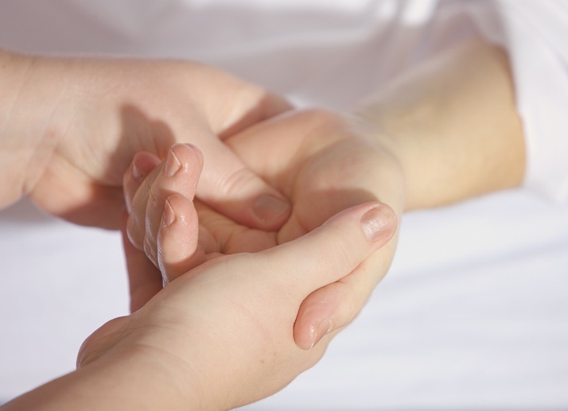
TEMPI: il percorso si svolgerà in 10 incontri di una durata di circa 1 ora a cadenza
settimanale.
Data di inizio mercoledi 11 ottobre 2023
Data ultimo incontro mercoledi 24 gennaio 2024
Durante il mese di dicembre, il percorso verrà sospeso per dare la priorità alla preparazione del Natale.

SPAZIO: Dormitorio

DOCUMENTAZIONE: l’attività verrà documenta attraverso foto e video che verranno condivise con i genitori attraverso la piattaforma Drive.

